
2024年春季学期
计算学部《软件工程》课程

实验报告

Lab3 代码评审与单元测试

姓名 | 学号 | 联系方式
邱锦桐 | 2021112940 | Hitqiujintong@163.com/18138265539
傅恩昊 | 2021112874 | Email/手机号码

目 录

1 实验要求 1
2 在IDE中配置代码审查与分析工具 1
2.1 Checkstyle 1
2.2 SpotBugs 1
2.3 EclEmma 1
2.4 Junit 1
3 Checkstyle所发现的代码问题清单及原因分析 1
4 SpotBugs所发现的代码问题清单及原因分析 1
5 针对Lab1的黑盒测试 2
5.1 所选的被测函数及其需求规约 2
5.2 等价类划分结果 2
5.3 测试用例设计 2
5.4 JUnit测试代码 3
5.5 JUnit单元测试结果 3
5.6 未通过测试的原因分析及代码修改 4
6 针对Lab1的白盒测试 5
6.1 所选的被测函数 5
6.2 程序流程图 6
6.3 控制流图 6
6.4 圈复杂度计算与基本路径识别 6
6.5 测试用例设计 6
6.6 JUnit测试代码 7
6.7 JUnit单元测试结果 7
6.8 代码覆盖度分析 8
6.9 未通过测试的原因分析及代码修改 8
7 计划与实际进度 9
8 小结 9

[文档全部完成之后，请更新上述区域]

实验要求
简要复述实验手册中要求达到的实验目标与过程。

在IDE中配置代码审查与分析工具
简要描述在IDE中安装和配置Checkstyle、SpotBugs、EclEmma、JUnit等插件或IDE自带插件的过程。

Checkstyle
可以利用插件中包含的基本配置（Sun 或 Google ），也可以自定义配置（可选）。

SpotBugs

EclEmma

Junit

Checkstyle所发现的代码问题清单及原因分析
针对同种类型的问题，只需要列出一个典型代表即可。
编号 | 问题描述 | 类型 | 所在代码行号 | 修改策略

SpotBugs所发现的代码问题清单及原因分析
针对同种类型的问题，只需要列出一个典型代表即可。
优先级 | 问题描述 | 违反的规则集 | 所在代码行号 | 修改策略

针对Lab1的黑盒测试

所选的被测函数及其需求规约
只需要给出名字即可，无需给出代码。
给出该函数所应满足的需求规约 (函数功能、输入描述、输出描述)。

等价类划分结果
请根据自己的情况扩展该表格，给各个等价类唯一的编号
根据需要，增加下表的行数
约束条件说明 | 有效等价类及其编号 |  | 无效等价类及其编号
word1 和 word2 必须是图中的节点（即单词） | word1 和 word2 均存在于图中，并且存在桥接词。 | (1) | word1 和 word2 中至少有一个不存在于图中。 | (4)
word1 和 word2 不能相同 | word1 和 word2 均存在于图中，但不存在桥接词。 | (2) | word1 和 word2 相同。 | (5)
如果不存在 word1 或 word2，则无法查询到桥接词 |  | (3) |  | (6)

测试用例设计
测试用例编号 | 输入 | 期望输出 | 所覆盖的等价类编号
 | Apple，banana | The bridge words from apple to banana are: orange | 1
 | Apple，orange | No bridge words from apple to orange! | 2
 | Apple，xyz | No apple or xyz in the graph! | 4
 | Apple，apple | No bridge words from apple to apple! | 5

unittest测试代码
针对5.3中的每一个测试用例，把其测试代码粘贴如下，代码必须是完整的。

测试用例编号 | unittest测试代码
def test_valid_equivalence_class_1(self):
"""Valid equivalence class 1: both words exist and there are bridge words"""
expected_output = "The bridge words from apple to banana are: orange"
result = capture_output(self.graph.query_bridge_words, "apple", "banana")
self.assertEqual(result.strip(), expected_output)

def test_valid_equivalence_class_2(self):
"""Valid equivalence class 2: both words exist but there are no bridge words"""
expected_output = "No bridge words from apple to orange!"
result = capture_output(self.graph.query_bridge_words, "apple", "orange")
self.assertEqual(result.strip(), expected_output)

def test_invalid_equivalence_class_3(self):
"""Invalid equivalence class 3: at least one word does not exist"""
expected_output = "No apple or xyz in the graph!"
result = capture_output(self.graph.query_bridge_words, "apple", "xyz")
self.assertEqual(result.strip(), expected_output)

def test_invalid_equivalence_class_4(self):
"""Invalid equivalence class 4: both words are the same"""
expected_output = "No bridge words from apple to apple!"
result = capture_output(self.graph.query_bridge_words, "apple", "apple")
self.assertEqual(result.strip(), expected_output)

unittest单元测试结果
测试用例编号 | 期望输出 | 实际输出 | 是否通过测试，请给出屏幕截图
 | The bridge words from apple to banana are: orange | The bridge words from apple to banana are: orange | 通过，无屏幕截图
 | No bridge words from banana to apple! | No bridge words from banana to apple! | 通过，无屏幕截图
 | No apple or xyz in the graph! | No apple or xyz in the graph! | 通过，无屏幕截图
 | No bridge words from apple to apple! | The bridge words from apple to orange are: banana | 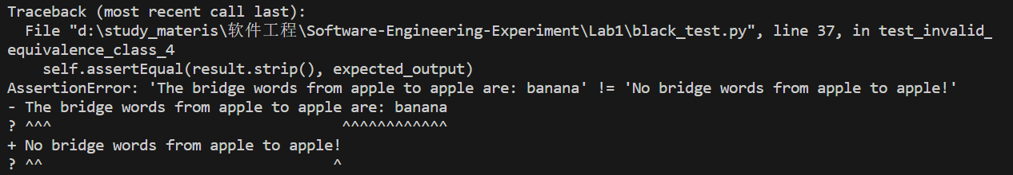

未通过测试的原因分析及代码修改
请简要分析自己的Lab1代码为何未通过5.5节表格中某些测试用例的原因，并通过修改代码消除此类不符合需求的BUG。必要时给出修改后的代码。
若5.5节表格中没有未通过的测试用例，本节可空。
在代码中添加了对两个单词相同时的特殊情况的判断代码如下：
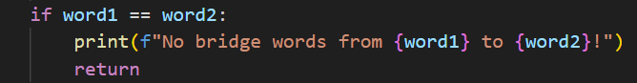
注意：虽然本部分为黑盒测试，但发现错误之后仍然需要对代码进行修改。此时，需要根据测试结果对代码加以修改，目的是“满足需求”。
此外，此部分是否发现Lab1的Bug，不影响Lab1实验结果的评判。

修改代码之后，请重新填写下表，尽可能保证所有测试用例都能通过测试。

测试用例编号 | 期望输出字符串 | 实际输出字符串 | 是否通过测试，请给出屏幕截图
 | The bridge words from apple to banana are: orange | The bridge words from apple to banana are: orange | 通过，无屏幕截图
 | No bridge words from banana to apple! | No bridge words from banana to apple! | 通过，无屏幕截图
 | No apple or xyz in the graph! | No apple or xyz in the graph! | 通过，无屏幕截图
 | No bridge words from apple to apple! | No bridge words from apple to apple! | 通过，无屏幕截图

Git操作记录
给出本地创建Lab3b分支，以及推送到Github上操作命令的截图；
给出本地合并Lab3b分支到master分支，以及推送到Github上操作命令的截图。
创建Lab3b分支：
推送到github上：
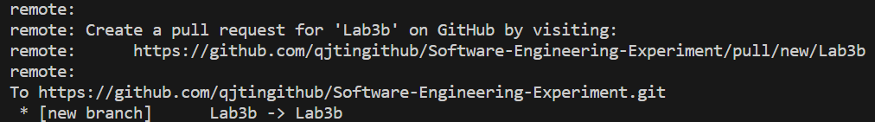
添加更改并提交：
Git add .
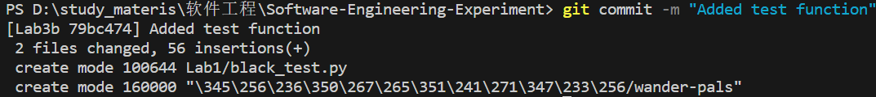
推送更改到远程 Lab3b 分支：
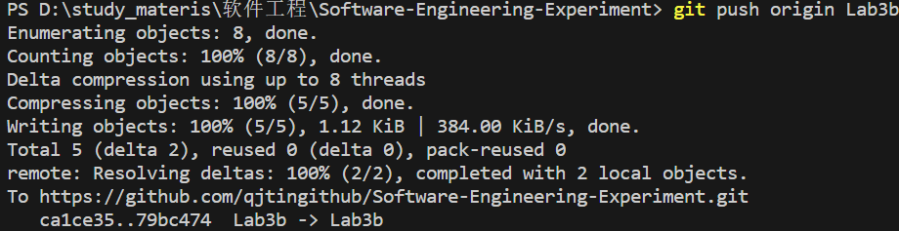
切换到master分支：
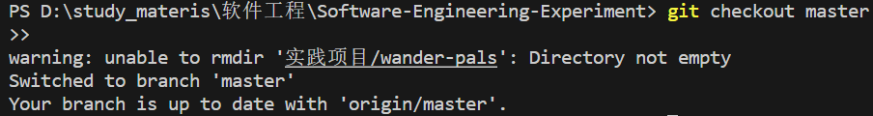
合并 Lab3b 分支到 master：
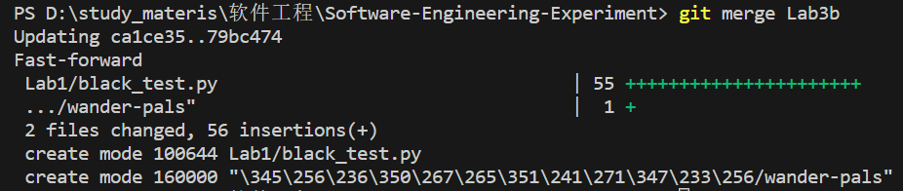
推送合并后的 master 分支到远程仓库：
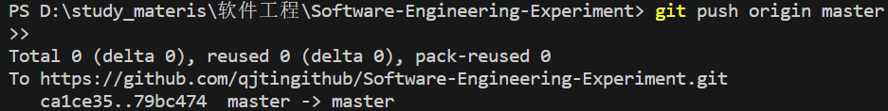

针对Lab1的白盒测试

所选的被测函数
注意：不能与5.1节所选函数重复。
被测函数的名称 | calc_shortest_path
功能描述 | 计算两个单词间的最短路径
被测函数的代码  （以IDE环境下的截图方式给出，确保能看清楚，并保留IDE为每行代码分配的行号，后续各部分均以此行号为准。如果一屏截取不下，可以分多屏截取，均插入右侧格中） | 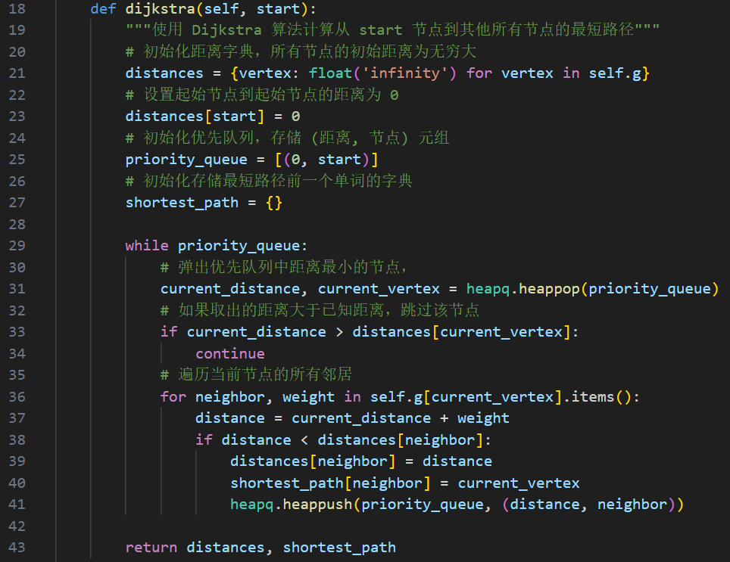  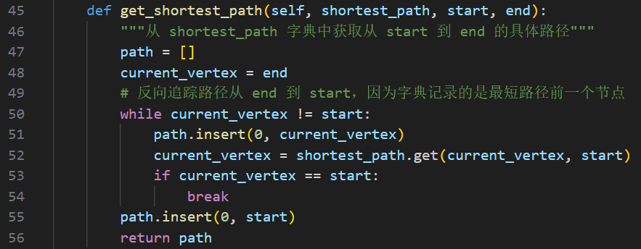  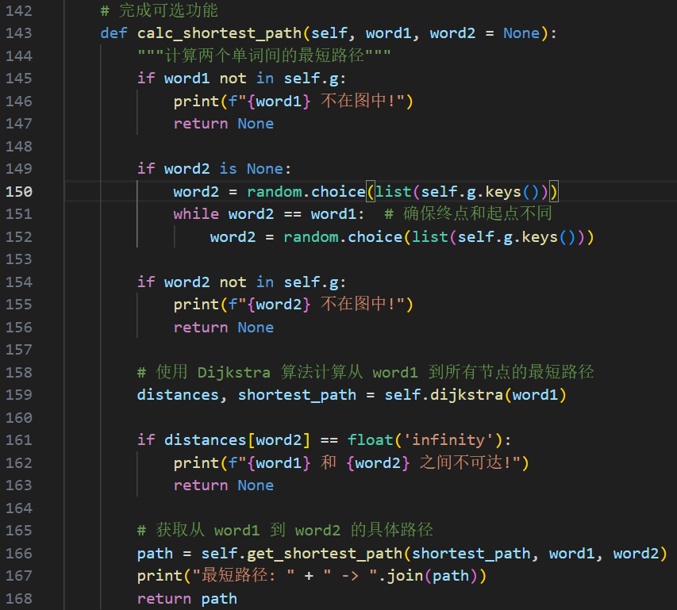
输入参数列表 | 参数名 | 含义 | 数据类型
输入参数列表 | Word1 | 第一个单词 | 字符串
输入参数列表 | Word2 | 第二个单词 | 字符串
输出参数 | 含义 |  | 数据类型
输出参数 | 最短路径 |  | 字符串
代码总行数 | 64
包含的循环数 | 3
包含的判定数 | 7

程序流程图
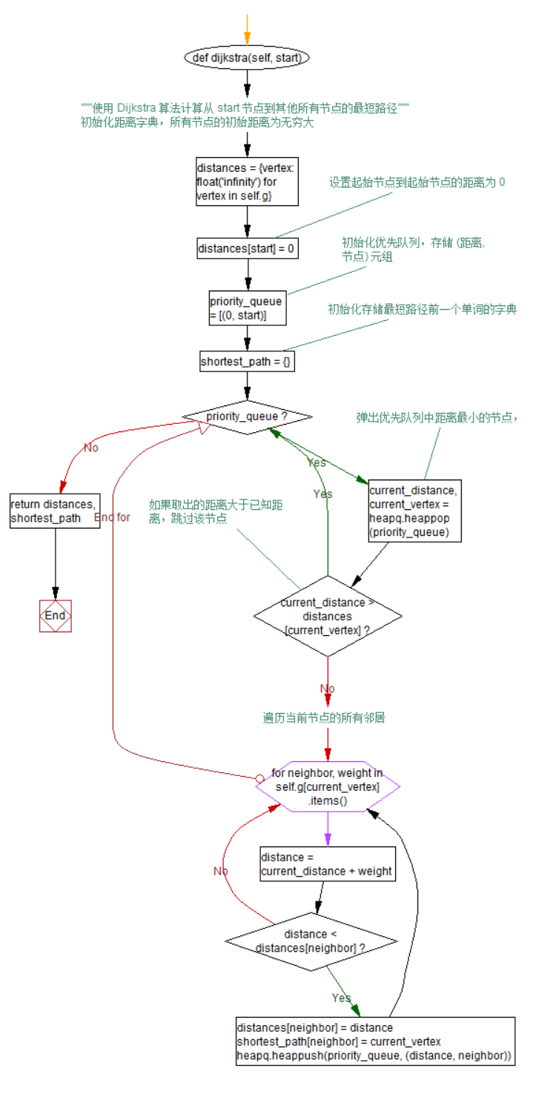
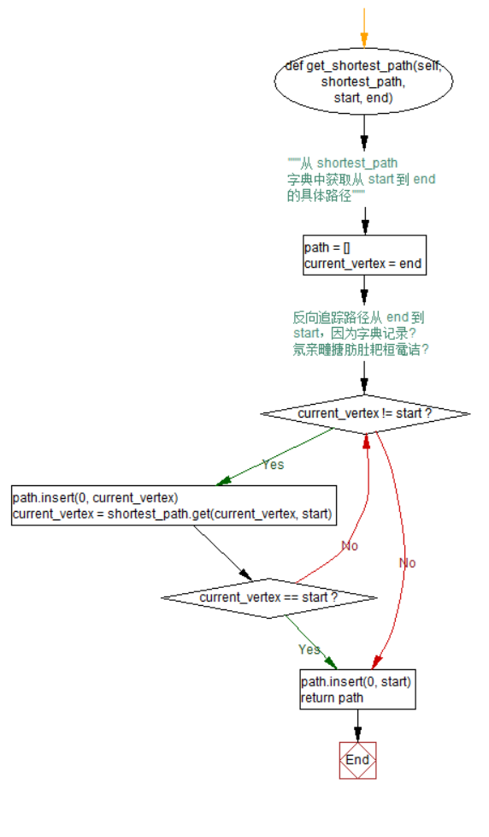

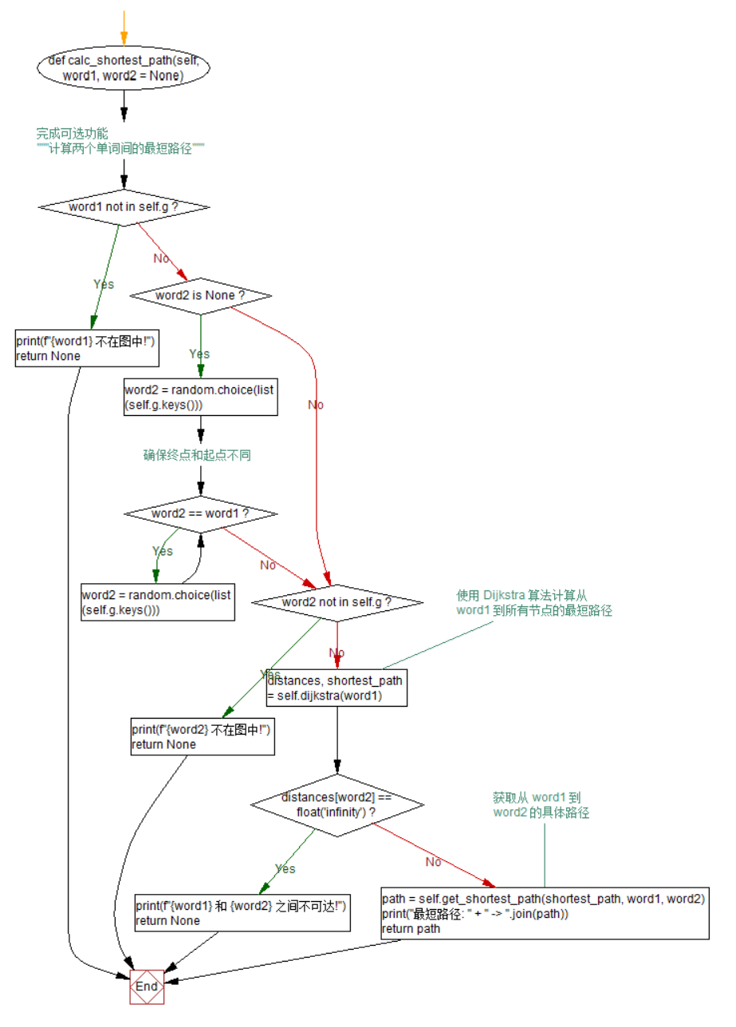

控制流图
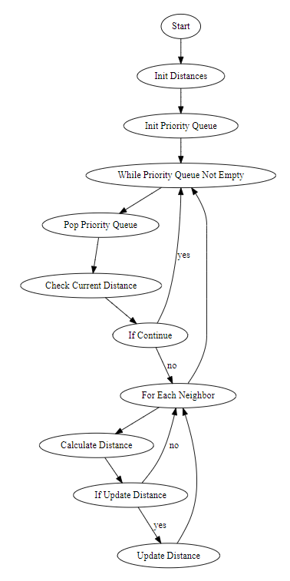

圈复杂度计算与基本路径识别
圈复杂度为：3（请给出计算过程）
圈复杂度（Cyclomatic Complexity）用于衡量代码的复杂性，表示代码中独立路径的数量。它通过以下公式计算： M= E−N+2P
- 节点数 N=16
- 边数 E=17（环路加上一些边）
M=E−N+2P=3
基本路径1：143 -> 147 -> 148 -> 149 -> 152 -> 156 -> 158 -> 162 -> 163 -> 164
基本路径2：143 -> 147 -> 148 -> 149 -> 150 -> 152 -> 156 -> 158 -> 162 -> 163 -> 164
基本路径3：143 -> 144 -> 145
基本路径4：143 -> 147 -> 152 -> 153 -> 154
基本路径5：143 -> 147 -> 148 -> 149 -> 152 -> 156 -> 158 -> 159 -> 160
...
注意：各基本路径要使用6.1节表格里给出的行号。

测试用例设计
测试用例编号 | 输入数据 | 期望的输出 | 所覆盖的基本路径编号
 | A，None | 从A开始的任意最短路径 | 1
 | A，None | 从A开始的任意最短路径 | 2
 | Z，B | Z不在图中！ | 3
 | A，Z | Z 不在图中! | 4
 | A，B | A和B不可达 | 5

unittest测试代码
针对6.5中的每一个用例，把其测试代码粘贴如下，代码必须是完整的。

测试用例编号 | unittest测试代码
def test_case_1(self):
# 基本路径1
path = self.graph.calc_shortest_path('A')
self.assertIsNotNone(path)
self.assertTrue(len(path) > 1)

def test_case_2(self):
# 基本路径2
path = self.graph.calc_shortest_path('A')
self.assertIsNotNone(path)
self.assertTrue(len(path) > 1)

def test_case_3(self):
# 基本路径3
result = self.graph.calc_shortest_path('Z', 'B')
self.assertIsNone(result)

JUnit单元测试结果
测试用例编号 | 期望输出 | 实际输出 | 是否通过测试，请给出屏幕截图

代码覆盖度分析
给出EclEmma或IDE自带工具的代码覆盖度分析报告的截图。

未通过测试的原因分析及代码修改
分析自己的Lab1代码为何未通过6.7节表格中某些测试用例的原因，并通过修改代码消除此类BUG。必要时给出修改后的代码。
若6.7节表格中没有未通过的测试用例，本节可空。
修改代码之后，请重新填写下表，保证所有测试用例都能通过测试。

测试用例编号 | 期望输出 | 实际输出 | 是否通过测试，请给出屏幕截图

Git操作记录
给出本地创建Lab3w分支，以及推送到Github上操作命令的截图；
给出本地合并Lab3w分支到master分支，以及推送到Github上操作命令的截图。

计划与实际进度
任务名称 | 计划时间长度（分钟） | 实际耗费时间（分钟） | 提前或延期的原因分析

小结

